Ich baue einen rechten Winkel mit einem Seil
Nimm ein Seil. Teile es in zwölf gleiche Abschnitte. Binde die Enden des Seils zusammen. Baue mit dem Seil rechtwinklige Dreiecke.
Arbeite mit einer Partnerin oder einem Partner und folge der Anleitung:
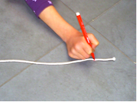 | Lasse etwas Platz am Anfang des Seils, um später das Seil besser zusammenbinden zu können.  Markiere mit einem Filzstift den Start.  (Wie die Null am Zollstock).
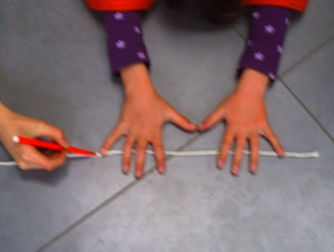 | Entscheide dich für eine Länge. Zum Beispiel: Zwei gespreizte Hände.  Markiere die Stelle mit dem Filzstift.  Das ist dein erster Abschnitt.
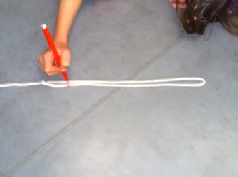 | Markiere den zweiten Abschnitt.  Er ist genau so lang, wie der erste.
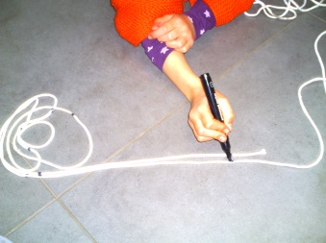 | Jeder neue Abschnitt muss so lang wie der erste Abschnitt sein.  Markiere weiter bis du zwölf Abschnitte hast.
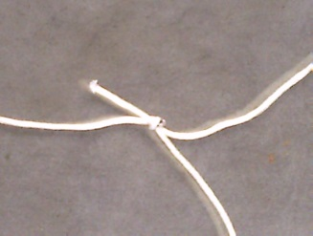 | Mache nun einen Knoten:  Die erste Markierung wird mit der letzten Markierung verknotet.
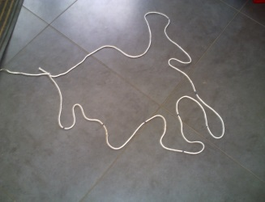 | Du hast nun ein geschlossenes Seil.
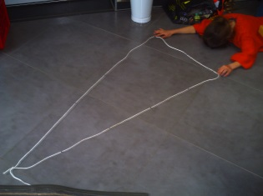 | Halte nun zusammen mit deiner Partnerin oder deinem Partner das Seil nur an den Markierungen fest.  Spanne Dreiecke am Boden.
 | Finde ein Dreieck mit einem rechten Winkel.
 | Überprüfe mit einem Blatt Papier, ob der Winkel ein rechter Winkel ist.

Wenn du ein Dreieck mit einem rechten Winkel gefunden hast, betrachte die Seiten.

Wie lang sind die Seiten? Gib an:
Wie viele Abschnitte hat die längste Seite gegenüber vom rechten Winkel? ________________
Wie viele Abschnitte lang ist die kürzere Seite am rechten Winkel? _____________________
Wie viele Abschnitte lang ist die längere Seite am rechten Winkel? _____________________

Probiere es ein weiteres Mal…
Wie viele Abschnitte lang sind die Seiten lang? __________ ______________ _____________

Vergleiche mit der Selbstkontrolle C1

Selbstkontrolle zu „Ich baue einen rechten Winkel mit einem Seil“

Das habe ich entdeckt:
Ich habe ein geschlossenes Seil aus 12 gleich langen Abschnitten.
Ich spanne das Seil so:
- Eine Seite ist 3 Abschnitte lang.
- Eine Seite ist 4 Abschnitte lang.
- Die längste Seite ist 5 Abschnitte lang.
Zwischen der Seite mit 3 Abschnitten und der Seite mit 4 Abschnitten ist immer ein rechter Winkel.

Das habe ich gelernt:
Ich kann einen rechten Winkel bauen.

Lehrerinformation
Zielgruppe: vorwiegend Schülerinnen und Schüler in den zieldifferenten Bildungsgängen
Kompetenzerwartung und Bezug zum Kernlehrplan:
Diese Aufgabe trägt zur Förderung der folgenden Kompetenzen bei, die laut Kernlehrplan für die Hauptschule in NRW am Ende der jeweils angegebenen Jahrgangsstufe erreicht sein sollen, wobei die prozessbezogenen Kompetenzen generell ab Beginn der Jahrgangsstufe 5 gefördert werden.

Prozessbezogene Kompetenzen:
Modellieren: Die Schülerinnen und Schüler übersetzen eine Sachsituation in ein
mathematisches Modell und erarbeiten mithilfe mathematischer Kenntnisse und
Fertigkeiten eine Lösung innerhalb des mathematischen Modells.
Problemlösen: Die Schülerinnen und Schüler wenden Problemlösestrategien
([…]systematisches Probieren […]) an.

Zur Information: Einordnung in den Kernlehrplan für das Gymnasium in NRW
Kompetenzerwartungen am Ende der Jahrgangsstufe 9:
Prozessbezogene Kompetenzen:
Modellieren: Die Schülerinnen und Schüler nutzen Mathematik als Werkzeug zum Erfassen von Phänomenen der realen Welt, indem sie Realsituationen in mathematische Modelle […] übersetzen und mathematischen Modellen passende Realsituationen zuordnen.
Problemlösen: Die Schülerinnen und Schüler […]nutzen Problemlösestrategien wie […] Beispiele finden, systematisches Probieren […].

Didaktischer Kommentar:
Die Schülerinnen und Schüler sollen durch Ausprobieren herausfinden, wie sie rechte Winkel mithilfe eines Knotenseils konstruieren können. In der Schlussfolge sollen sie erkennen, dass sie damit auch umgekehrt rechte Winkel in ihrer Umwelt erkennen und überprüfen können.
Die Anleitung zum Herstellen des Knotenseils erfolgt sowohl in Worten als auch als Foto. Dadurch werden einerseits sprachliche Hürden umgangen, andererseits werden beschreibende Mustersätze angeboten. Es ist jedoch nicht zu erwarten, dass die Schülerinnen und Schüler von sich aus Bild und Satz eingehend vergleichen, um beispielsweise diese Anleitung weitergeben zu können. Sollte die Anleitung zusätzlich zur aktiven Sprachförderung genutzt werden, muss dies bewusst geschehen. Zum Beispiel indem Bild und Satz getrennt angeboten werden und die Schülerinnen und Schüler sie einander zuordnen müssen. Mit dieser Übung sollten sie dann in der Lage sein, einen Klassenkameraden (aus den zielgleichen Bildungsgängen) verbal anzuleiten, ein weiteres Knotenseil herzustellen.
Im zweiten Abschnitt der Aufgabe C1 wird versucht, die Schülerinnen und Schüler schrittweise zu einer Entdeckung zu führen. Hier wird eine Struktur für Beobachtung und Schlussfolgerung angeboten.
Es wird darauf verzichtet, die Wörter „Hypotenuse“ und „Kathete“ zu verwenden, damit sich die Schülerinnen und Schüler auf die mathematische Aufgabe konzentrieren können, ohne zusätzlich Fachwörter übersetzen zu müssen.
Betrachtet man dieser Aufgabe unter dem Lebensweltbezug, dass mit Hilfe des Knotenseils ein rechter Winkel z.B. für handwerkliche Aufgaben konstruiert werden kann, kann aus dieser Perspektive hier darauf verzichtet werden.
Hinweis zur Herstellung des Knotenseils: Wenn die Schülerinnen und Schüler mit dem Filzstift die Abschnitte markieren, können sie genauer arbeiten, denn es ist schwierig Knoten an einer vorgegebenen Stelle exakt zu fixieren.
Für einige Lernende ist es wiederum eine ganz neue Herausforderung, wenn sie im Handwerk oder auf dem Schulhof keinen Filzstift haben oder beispielsweise ein Kunststoffseil, auf dem die Markierung verwischt. Es ist also sinnvoll, situativ und von der Schülerin bzw. vom Schüler ausgehend zu entscheiden, mit welcher Technik sie/er arbeiten soll.
Darüber hinaus ist es wichtig, die Schüler dazu anzuhalten, jeden neuen Abschnitt mit dem ersten zu vergleichen, um Aufrechnungsfehler zu vermeiden.
Material:
Seil, Filzstifte

Der KLP Hauptschule wird hier als Referenzdokument eingefügt weil, gemäß der Ausbildungsordnung Sonderpädagogische Förderung (AO-SF) für den Erwerb eines dem Hauptschulabschluss (nach Klasse 9) gleichwertigen Abschlusses (§ 35 Abs. 3 AO-SF) die Kompetenzerwartungen des Kernlehrplanes Hauptschule die Grundlage für die inhaltliche Gestaltung bilden. In diesem Zusammenhang ist auch insbesondere der § 32.2 zur Leistungsbewertung wichtig: (2) Die Schulkonferenz kann beschließen, dass ab Klasse 4 oder ab einer höheren Klasse die Bewertung einzelner Leistungen von Schülerinnen und Schülern zusätzlich mit Noten möglich ist. Dies setzt voraus, dass die Leistung den Anforderungen der jeweils vorhergehenden Jahrgangsstufe der Grundschule oder der Hauptschule entspricht. Dieser Maßstab ist kenntlich zu machen.
Vgl. Kernlehrplan und Richtlinien für die Hauptschule in NRW. Mathematik, MSW, 2011, S. 16.
Vgl. ebd. S. 17.
Vgl. Kernlehrplan für das Gymnasium – Sekundarstufe I (G8) in NRW. Mathematik, MSW 2007, S. 14.
Vgl. ebd. S. 14.

